PRESSEINFORMATION
Techtronic Industries Redaktion:
Central Europe GmbH Pressebüro Dieter Tschorn & Partner
Walder Straße 53 Postfach 101152
40724 Hilden 69451 Weinheim
Tel. (02103) 960 149 Tel. (06201) 5 78 78
www.milwaukeetool.de www.pressebuero-tschorn.de

Neue Fräswerkzeuge für Milwaukee Oberfräsen
Präzise abgestimmt auf die Leistungsanforderungen effizienter Holzbearbeitung

Mit der Einführung neuer Fräswerkzeuge aktualisiert Milwaukee sein Zubehörprogramm für die Holzbearbeitung. Die Fräser mit einer Schaftstärke von 8 und 12 mm sind als kompatibles Zubehör für Milwaukee Oberfräsen konzipiert und optimal auf leistungsstarke Maschinen wie die Akku-Oberfräse M18 FR12 abgestimmt. Sie richten sich an professionelle Anwender, die im täglichen Einsatz besonderen Wert auf Präzision, Kontrolle und Langlebigkeit legen.

Entwickelt für Präzision, Standzeit und Kontrolle

Die neuen Milwaukee Fräswerkzeuge sind für saubere und gleichmäßige Ergebnisse bei typischen Anwendungen wie Kantenbearbeitung, Nutenfräsen oder dem Herstellen von Holzverbindungen ausgelegt. Grundlage dafür ist ein mehrachsiger CNC-Schleifprozess, der eine ultrascharfe Schneidgeometrie erzeugt und für hohe Schnitthaltigkeit sorgt. Zum Einsatz kommt mit Cobalt versetztes Wolframcarbid-Hartmetall, das eine lange Standzeit ermöglicht und durch seine Materialstärke auch mehrfaches Nachschärfen erlaubt.

Die Fräskörper selbst werden aus hochwertigem Stahlstangenmaterial gefertigt, was eine hohe Festigkeit und Rundlaufgenauigkeit des Schafts unterstützt. Eine spezielle Gleitbeschichtung reduziert Reibung, ermöglicht kühlere Schnitte und schützt vor Korrosion sowie Harzansammlungen. Die Verbindung von Hartmetall und Fräskörper erfolgt in einem dreistufigen Lötverfahren, das auf eine dauerhafte und belastbare Verbindung ausgelegt ist.

Breites Anwendungsspektrum im Holzbau

Das Sortiment deckt ein breites Spektrum an Anwendungen in Weich- und Hartholz, MDF, beschichteten Platten, Sperrholz, Kunststoffen und Verbundwerkstoffen ab. Je nach Fräsertyp eignen sich die Werkzeuge für Tauchschnitte, präzises Bündig- und Schablonenfräsen, Kantenbearbeitung, Falz- und Nutverbindungen oder dekorative Profilierungen. Die Konstruktion der Fräser unterstützt dabei eine kontrollierte Spanabfuhr, reduziert Ausrisse und ermöglicht gleichmäßige Oberflächen – auch bei höheren Vorschubgeschwindigkeiten.

Ergänzend zum Einzelsortiment bietet Milwaukee auch ein siebenteiliges Fräser-Set mit 12-mm-Schaft sowie ein siebenteiliges Set mit 8 mm Schaftstärke an. Beide Sets beinhalten sieben Fräser für häufige Anwendungen in der Holzbearbeitung, darunter Nutfräser, Bündigfräser, Radius-Hohlkehlfräser, Falzfräser, Kantenfräser und Abrundfräser. Ein weiteres Set enthält fünf Nutfräser mit 8 mm Schaft. Die neuen Sets richten sich an Anwender, die häufig wechselnde Fräsaufgaben mit einem kompakten Grundsortiment abdecken möchten und dabei von den gleichen Merkmalen in Bezug auf Präzision, Standzeit und Oberflächenqualität profitieren wollen wie beim Einzelzubehör. Praktisch: Die Boxen aus schlagfesten Kunststoffen besitzen Klarsichtdeckel – der Inhalt ist auf einen Blick erkennbar.

Fräserzubehör für Milwaukee Oberfräsen

Als Teil des Zubehörprogramms sind die neuen Fräswerkzeuge auf den professionellen Einsatz mit handgeführten und stationären Oberfräsen ausgelegt. In Kombination mit Milwaukee Oberfräsen profitieren Anwender von einem aufeinander abgestimmten System aus Maschine und Zubehör, das auf Zuverlässigkeit, Wiederholgenauigkeit und lange Lebensdauer ausgelegt ist. Neben den Fräsern umfasst das Programm auch eine große Anzahl an Verschleiß- und Ersatzteilen. Dazu gehören beispielsweise Ersatzkugellager sowie Schrauben, Muttern, Anschlagringe, Distanzstücke und Reduzierhülsen.

Weitere Informationen: www.milwaukeetool.de

Fotos: Milwaukee

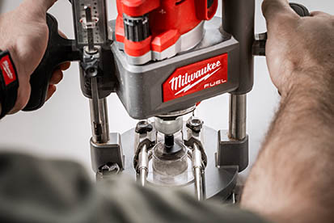
Mit der Einführung neuer Fräswerkzeuge erweitert Milwaukee sein Zubehörprogramm für die Holzbearbeitung
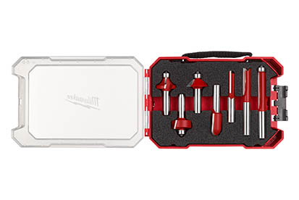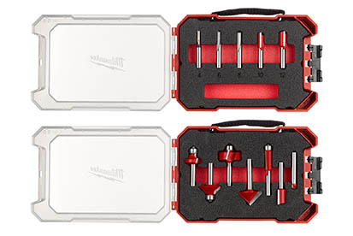
Für Anwender, die Fräsaufgaben mit einem kompakten Grundsortiment abdecken möchten, bietet Milwaukee ein Fräser-Set mit 12-mm-Schaft und zwei Sets mit 8 mm-Schaft an.

